（別紙）
推 薦 ・ 申 込 説 明 書
推薦・申込部門 | 一般部門 ・ 教育部門
氏名又は団体名
代表者  （団体の場合） | 氏名
 | 役職名等
住所又は所在地 | 〒
連絡先 | 担当者名
 | 電話番号
 | E-mail
団体等の概要 | （規模、設立年、活動・事業概要等）
活動内容
活動の名称
貢献するSDGsのゴール  （５個まで○を記入） | 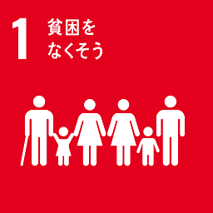 | 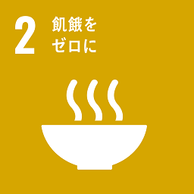 |  | 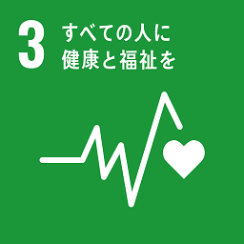 |  | 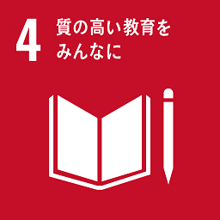 |  | 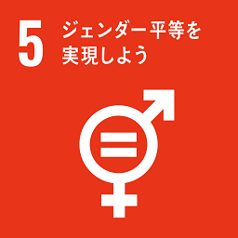 | 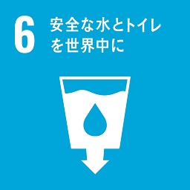 | 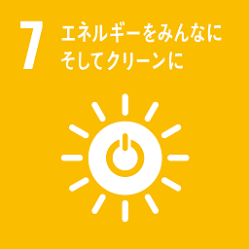 | 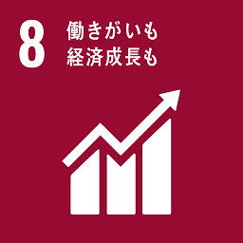 | 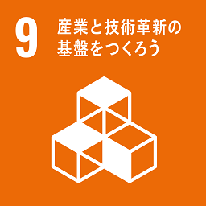
 | 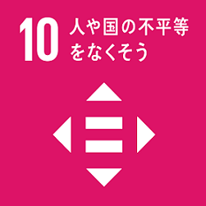 | 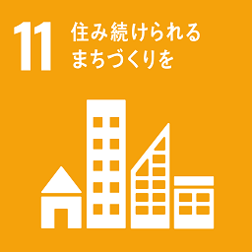 |  | 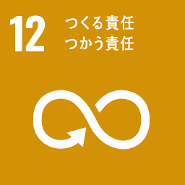 |  | 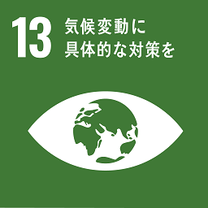 |  | 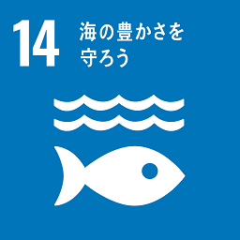 | 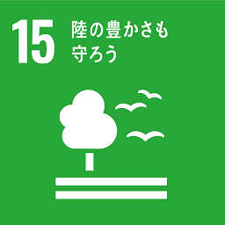 |  | 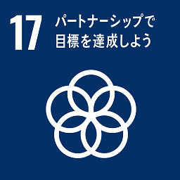
活動の概要
活動の具体的内容 | 主要原則 活動内容  普遍性  包摂性  参画型  統合性  透明性と  説明責任
今後の課題と展望
活動歴 | 年から |  |  |  | 表彰歴 |  | ・有 年  名称（ ）  ・無

